Auszeichnungsordnung

Regionalverband Altenburger Land der Kleingärtner e.V.

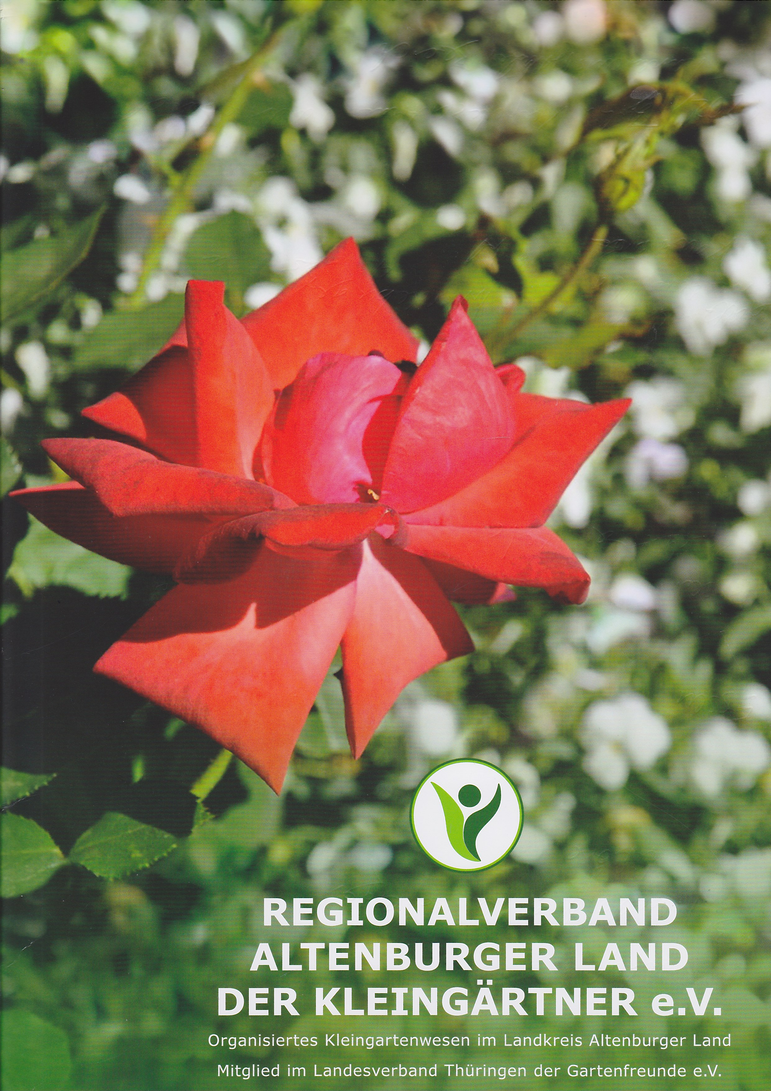

1. Präambel

Mit dem Ziel, Verbands- und Vereinsmitglieder aus gegebenem Anlass und auf Grund besonderer Leistungen zu ehren, wurde nachfolgende Auszeichnungsordnung für die Durchführung von Ehrungen verabschiedet.

Folgende Ehrungen für verdiente Verbandsmitglieder, aktive Verbände und Vereine, im Einzelfall auch Nichtmitglieder, können bei Jubiläen und anderen Höhepunkten im Verbandsleben vorgenommen:

1. Verleihung der Ehrenmitgliedschaft des Regionalverbandes, gemäß der Satzung des Regionalverbandes, in den Stufen:

- Ehrenvorsitzender des Regionalvorstandes
- Ehrenvorstandsmitglied des Regionalvorstandes
- Ehrenmitglied des Regionalverbandes

2. Verleihung einer Ehrennadel in den Stufen Gold
Silber
Bronze

3. Auf Antrag des Regionalverbandes kann eine Ehrenurkunde des Landesverbandes Thüringen der Gartenfreunde e. V. an Vereine verliehen werden. In Ausnahmefällen auch für besonders aktive Mitglieder;

4. Verleihung einer Ehrenurkunde des Regionalverbandes Altenburger Land der Kleingärtner e.V. für Mitglieder.

2. Allgemeine Voraussetzungen

  - Ehrennadel des Landesverbandes Thüringen der Gartenfreunde e.V. in Bronze

2.1.1. Die Ehrennadel des Landesverbandes Thüringen der Gartenfreunde e. V. in Bronze mit Urkunde kann auf Antrag des Vorstandes des Regionalverbandes Altenburger Land der Kleingärtner e. V. an Mitgliedsvereine und Mitglieder verliehen werden. Die Vereine haben das Vorschlagsrecht.
Geehrt werden Mitgliedsvereine und Mitglieder für langjährige ehrenamtliche Tätigkeit und hohe Einsatzbereitschaft im Vorstand und in der Kleingartenanlage bei der Umsetzung des Bundeskleingartengesetzes. (mindestens zehn Jahre ehrenamtliche Tätigkeit im Kleingartenwesen)
Die Verdienste müssen im Antrag nachgewiesen werden und über die Vereinsgrenzen für das Ansehen des Vereines und des Kleingartenwesens wirken.

2.1.2. Weiterhin kann die Auszeichnung auf Vorschlag des Vorstandes des Regionalverbandes an verdienstvolle Verbandsfreunde verliehen werden, die in Arbeitsgruppen des Regional- und Landesverbandes ehrenamtlich tätig sind.

2.1.3. Über die Verleihung der Ehrennadel mit Urkunde entscheidet der Vorstand des Regionalverbandes auf Antrag.
Die Verleihung ist namentlich nachweispflichtig. Die Anzahl der Auszeichnungen sind der Geschäftsstelle des Landesverbandes Thüringen zu melden.
Die jährliche Anzahl wird auf max. 20 Ehrennadeln festgelegt.

  - Ehrennadel des Landesverbandes Thüringen der Gartenfreunde e.V. in Silber

2.2.1. Die Ehrennadel des Landesverbandes Thüringen der Gartenfreunde e. V. in Silber mit Urkunde kann auf Antrag des Vorstandes des Regionalverbandes Altenburger Land der Kleingärtner e. V. an Mitgliedsvereine und Mitglieder verliehen werden. Die Vereine haben das Vorschlagsrecht.
Geehrt werden Mitgliedsvereine und Mitglieder für langjährige ehrenamtliche Tätigkeit und hohe Einsatzbereitschaft im Vorstand und in der Kleingartenanlage bei der Umsetzung des Bundeskleingartengesetzes. (mindestens 15 Jahre ehrenamtliche Tätigkeit im Kleingartenwesen)
Die Verdienste müssen im Antrag nachgewiesen werden und über die Vereinsgrenzen für das Ansehen des Vereines und des Kleingartenwesens wirken.

2.2.2. Über die Verleihung der Ehrennadel entscheidet der Vorstand des Regionalverbandes auf Antrag.
Die Verleihung ist namentlich, nachweispflichtig. Die Anzahl der Auszeichnungen sind der Geschäftsstelle des Landesverbandes Thüringen der Gartenfreunde e.V. zu melden.
Die jährliche Anzahl der Auszeichnungen wird auf 12 Ehrennadeln festgelegt.

2.2.3. Weiterhin kann die Auszeichnung auf Beschluss des Vorstandes des Regionalverbandes an verdienstvolle Verbandsfreunde verliehen werden, die in Arbeitsgruppen des Regional- und Landesverbandes ehrenamtlich tätig sind.

2.2.4. Die Auszeichnung mit dieser Ehrennadel mit Urkunde setzt die Auszeichnung mit der Ehrennadel in Bronze voraus.

  - Ehrennadel des Landesverbandes Thüringen der Gartenfreunde e.V. in Gold

    - Für besonders hervorragende ehrenamtliche Tätigkeit bzw. Einzelleistungen und / oder für langjährige aktive Förderung des Kleingartenwesens in Thüringen, im Verband oder im Verein bei der Umsetzung des Bundeskleingartengesetzes kann auf Antrag des Regionalverbandes an den Landesverband die Ehrennadel in Gold mit Urkunde beim Vorstand des Regionalverbandes Altenburger Land der Kleingärtner e.V. eingereicht werden.
(mindestens 20 Jahre ehrenamtliche Tätigkeit im Kleingartenwesen)
Die hervorragenden langjährigen ehrenamtlichen Verdienste müssen im Antrag nachgewiesen werden und über die Vereins- und Verbandsgrenzen für das Ansehen des Vereines und des Kleingartenwesens in Thüringen beigetragen haben.

2.3.2. Bei Bestätigung des Antrages durch den Vorstand des Regionalverbandes wird dieser beim Vorstand des Landesverbandes Thüringen der Gartenfreunde e.V. zur Verleihung der Auszeichnung eingereicht. Der Vorstand des Landesverbandes Thüringen der Gartenfreunde e.V. entscheidet über den Antrag. Die Ehrung wird i.d.R. durch ein Vorstandsmitglied des Landesverbandes vorgenommen.

2.3.3. Weiterhin kann diese Auszeichnung auf Antrag des Vorstandes des Regionalverbandes für besonders verdienstvolle Verbandsfreunde, die in Arbeitsgruppen des Regional- und Landesverbandes ehrenamtlich tätig sind, beim Vorstand des Landesverbandes Thüringen der Gartenfreunde e.V. zur Auszeichnung eingereicht werden.

    - Die Auszeichnung mit dieser Ehrennadel setzt die Auszeichnung mit der Ehrennadel in Silber voraus.

2.3.5. In Ausnahmefällen, bei besonderen Anlässen, können die Ehrennadeln in Silber oder Gold auch ohne vorrangige Auszeichnung in Bronze bzw. Silber erfolgen.

  - Ehrenurkunde des Landesverbandes Thüringen der Gartenfreunde e.V.

    - Aus Anlass besonderer Vereins- und Verbandshöhepunkte bzw. einer langjährigen Unterstützung und Mitgestaltung der Verbandsarbeit und bei der Umsetzung des Bundeskleingartengesetzes können Mitgliedsvereine auf Antrag mit der

Ehrenurkunde des Landesverbandes Thüringen der Gartenfreunde e.V.

ausgezeichnet werden.

    - Mit dieser Ehrenurkunde können auch besonders aktive Mitglieder ausgezeichnet werden, wenn sie hervorragende Einzelleistungen vollbracht oder langjährig eine ausgezeichnete Vereins- und Verbandsarbeit im Kleingartenwesen ehrenamtlich geleistet haben.

    - Die Auszeichnung mit der Ehrenurkunde des Landesverbandes Thüringen der Gartenfreunde“ e.V. kann durch die Vorstände der Mitgliedsvereine über den Vorstand des Regionalverbandes Altenburger Land der Kleingärtner e.V. beim Vorstand des Landesverbandes Thüringen der Gartenfreunde e.V. beantragt werden.
Eine entsprechende ausführliche Begründung ist notwendig. Die Ehrung wird i.d.R. durch ein Vorstandsmitglied des Landesverbandes vorgenommen.

  - Ehrenurkunde des Regionalverbandes Altenburger Land der Kleingärtner e.V.

2.5.1. Aus Anlass besonderer Vereinshöhepunkte und wegen ihres besonderen Einsatzes bzw. der langjährigen Unterstützung des Vereines bei der Umsetzung des Bundeskleingartengesetzes können Verbandmitglieder mit der

Ehrenurkunde des Regionalverbandes Altenburger Land der Kleingärtner e.V.

ausgezeichnet werden.

2.5.2. Die Auszeichnung mit der Ehrenurkunde des Regionalverbandes Altenburger Land der Kleingärtner e.V. setzt mindestens eine fünfjährige Mitgliedschaft im Verein voraus und kann durch die Vorstände der Mitgliedsvereine beim Vorstand des Regionalverbandes beantragt werden.

2.5.3. Weiterhin kann die Auszeichnung auf Beschluss des Vorstandes des Regionalverbandes an verdienstvolle Verbandsfreunde verliehen werden, die in Arbeitsgruppen des Regional- und Landesverbandes ehrenamtlich tätig sind.

2.6. Verleihung der Ehrenmitgliedschaft des Regionalverbandes

2.6.1. Ehrenvorsitzende/r des Regionalvorstandes

Auf Antrag des Vorstandes des Regionalverbandes kann ein/e Verbandsvorsitzende/r des Regionalvorstandes, die/der sich um die Entwicklung und Förderung des Kleingartenwesens im Regionalverband und Landesverband besonders hervorragend verdient gemacht hat, mit dieser Ehrung gewürdigt werden.
(mindestens 25-jährige ehrenamtliche Tätigkeit im Interesse des Kleingartenwesens)

2.6.2. Ehrenvorstandsmitglied des Regionalvorstandes

Auf Antrag des Vorstandes des Regionalverbandes kann ein Vorstandsmitglied des Regionalverbandsvorstandes Altenburger Kleingärtner e.V., die/der sich um die Entwicklung und Förderung des Kleingartenwesens im Regionalverband besonders hervorragend verdient gemacht hat, mit dieser Ehrung gewürdigt werden.
(mindestens 25-jährige ehrenamtliche Tätigkeit im Interesse des Kleingartenwesens)

2.6.3. Ehrenmitglied des Regionalverbandes

Auf Antrag des Vorstandes des Regionalverbandes können Verbandsfreunde, die eine führende Funktion im Verein ausgeübt haben und sich um die Entwicklung und Förderung des Kleingartenwesens im Verein und im Regionalverband besonders hervorragend verdient gemacht haben, mit dieser Ehrung gewürdigt werden.
(mindestens 25-jährige ehrenamtliche Tätigkeit im Interesse des Kleingartenwesens)

Die Ehrenmitglieder haben auf dem Verbandstag Sitz und beratende Stimme und können an allen Veranstaltungen des Regionalverbandes teilnehmen.
Die Ehrenmitgliedschaft ist beitragsfrei.

3. Schlussbestimmungen

3.1. Für die Beantragung von Auszeichnungen sind die in der Geschäftsstelle vorliegenden Antragsformulare zu verwenden und können dort angefordert werden.

3.2. Für die Auszeichnung mit der Ehrenurkunde des Regionalverbandes Altenburger Land der Kleingärtner e.V.,
der Ehrennadel des Landesverbandes Thüringen der Gartenfreunde e.V. in Bronze und Silber sind die Anträge sowie eine ausreichende Begründung als Anlage zum Antragsformular, mindestens zwei Monate vor dem Auszeichnungstermin in der Geschäftsstelle des Regionalverbandes abzugeben.

3.3. Für die Auszeichnung mit der Ehrennadel des Landesverbandes Thüringen der Gartenfreunde e.V. in Gold und der Ehrenurkunde des Landesverbandes Thüringen der Gartenfreunde e.V.

sind die Anträge sowie eine ausreichende Begründung als Anlage, mindestens drei Monate vor dem Auszeichnungstermin in der Geschäftsstelle des Regionalverbandes abzugeben.

3.4. Die Auszeichnung mit der Ehrenmitgliedschaft des Regionalvorstandes bzw. Regionalverbandes wird durch den Vorstand des Regionalverbandes begründet und in der Mitgliederversammlung beschlossen.
Die Ehrenmitgliedschaft wird beurkundet und mit einem Ehrengeschenk in Höhe von 40,- € belegt.

3.5. Der Vorstand des Regionalverbandes ist ermächtigt, in Einzelfällen soweit nicht zwingend über die Satzung bzw. Auszeichnungsordnung festgelegt, aus berechtigten Anlässen von den zeitlichen Vorgaben auf die Verleihung von Auszeichnungen abzuweichen.

3.6. Auf Beschluss des Gesamtvorstandes vom Jahr 2019 erfolgt die Auszeichnung mit der „Ehrennadel des Landesverbandes Thüringen der Gartenfreunde e.V. in Gold“ i. d. R. zur Gesamtvorstandssitzung des Landesverbandes Thüringen der Gartenfreunde e.V. im Frühjahr und Herbst eines Jahres.

3.7. Zu allen Auszeichnungen wird ein Blumenstrauß gereicht.

Die Auszeichnungsordnung wurde im Mai 2021 durch die Mitgliederversammlung des Regionalverbandes Altenburger Land der Kleingärtner e.V. beschlossen, damit wird die bisher geltende Ordnung außer Kraft gesetzt.

Dr. B. G. Wolfgang Preuß
Vorsitzender

